Mini attività con scheda lessicale

Una rubrica lessicale formata da una serie di schede tematiche (ex famiglia, divertimenti, viaggi ,etc) in cui non solo gli alunni scrivono le nuove parole/espressioni, man mano che le incontrano, ma cercano anche di organizzarle questo perché si impara meglio e si ricorda meglio quello che si è rielaborato e classificato.
Non basta scrivere solamente il nuovo lessico occorre cercare di riutilizzarlo e ampliarlo

Attivita
Classe 1 superiore francese seconda lingua
Fase revisione e ampliamento lessico già studiato

Ipotesi di lessico già inserito dagli alunni in una rubrica tabellare:
La nage | La lecture | Une promenade | Un film | dormir | jouer
Les cartes | Les échecs | Le piano | La flûte | L’accordéon | lire
Le jardinage | Le bricolage | La cuisine | Le golf | Le voyage | écouter

Inserite nell’organigramma i termini della tabella, distribuendoli secondo i criteri richiesti

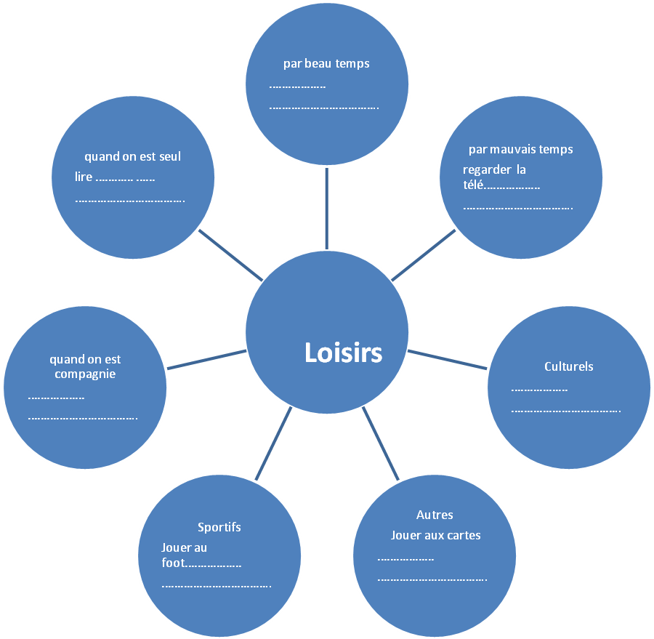

- Associate i termino da memorizzare a personaggi o situazioni vissute
Ex Le Brésil est le pays du football, la France est le pays de la cousine.
- Immaginate i passatempi di personaggi celebri
- Riutilizzate il lessico in attività di creazione libera o semi libera
Ex create un testo utilizzando almeno 5 parole della lista
- completate la tabella con nuove apole e espressioni man mano che li incontrate

Riflessione grammaticale

Riempite il diagramma seguente e illustrate il funzionamento della regola
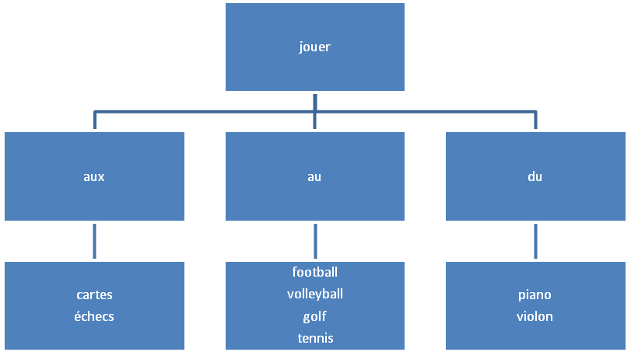

Il verbo jouer vuole la preposizione de (du, delì, de la) quando è seguito da un nome di _________e significa_________

Il verbo jouer vuole la preposizione à (à la, à l’ au) quando è seguito da un nome di_________e significa_________

Il verbo jouer vuole la preposizione aux quando è seguito da un nome di_________e significa_________

Ispirandovi ai vostri gusti scrivete almeno 3 frasi per illustrare i differenti significati del verbo jouer

1
2
3

